ПАСПОРТ
муниципального методического объединения (ММО) русского языка и литературы Баевского района , Алтайского края.
Раздел паспорта ММО | Содержание раздела
Наименование ММО | Районное методическое объединение учителей русского языка и литературы
Цель и задачи деятельности  ММО на учебный год,  приоритетные направления  деятельности МО | МЕТОДИЧЕСКАЯ ТЕМА: «Применение современных педагогических технологий в период перехода на ФГОС нового поколения в общеобразовательной школе».  ЦЕЛЬ: Обеспечение методических условий для эффективного введения федерального государственного стандарта в основной школе, подготовка учителей к работе по стандартам второго поколения.  ЗАДАЧИ:  - Изучение нормативно-правовой, методической базы по введению ФГОС ООО.  - Повышение уровня профессиональной подготовки учителя через систему семинаров, вебинаров, курсы повышения квалификации, обмен опытом, самообразование.  - Содействие раскрытию творческого потенциала учащихся через уроки и внеклассную работу на основе новых образовательных технологий.  - Организация системной подготовки к ГИА и ЕГЭ по русскому языку,  - НАПРАВЛЕНИЯ:  1. Ориентация работы МО на национальный проект «Образование». Использование учителями русского языка и литературы, исследовательских, здоровьесберегающих, проблемных методов обучения, применяя активные формы работы, внедряя методики тестирования, анализа и подготовки К ОГЭ И ЕГЭ.  2. На всех уроках гуманитарного цикла обращать особое внимание на чистоту родного языка, бороться со сленгами, повышать грамотность, технику чтения и осмысления, умение работать с учебным материалом и повышать словарный запас учащихся.  3. Совершенствовать преподавание предметов гуманитарного цикла, используя различные методы контроля, межпредметные связи и преемственность в обучении и воспитании при переходе учащихся из I ступени во II ступень для детального изучения личности ребенка и широкого применения результатов этой работы с целью повышения личностной ориентации.  4. Повышать результативность личностно-ориентированного образования в ходе заседаний РМО, взаимопосещения уроков, оказывая методическую помощь и передачу опыта работы учителей. Во внеклассной и учебной работе сосредоточить внимание на повышение духовно-нравственного и гражданско-патриотического воспитания.
Руководитель ММО | Азарова Алла Анатольевна, учитель русского языка и литературы высшей категории, стаж 23года,Краевая грамота Главного управления образования и молодежной политики, победитель муниципального тура учитель года -2015, 2-место в муниципальном Конкурсе «Самый классный классный», член экспертных комиссий по проверки олимпиадных и конкурсных работ.
Школьные методические  объединения | ШМО учителей русского языка и литературы МБОУ «Баевская СОШ»,Творческая группа учителей гуманитарного цикла МБОУ«Нижнечуманская СОШ», ШМО гуманитарного цикла МКОУ «Ситниковская СОШ», Плотавский округ.
План работы ММО на  учебный год | ПЛАН РАБОТЫ РМО УЧИТЕЛЕЙ РУССКОГО ЯЗЫКА И ЛИТЕРАТУРЫ
  ЗАСЕДАНИЯ  Заседания 1 | ТЕМА  Анализ работы РМО за 2014-2015 уч .год | ВОПРОСЫ  Анализ деятельности РМО за 2014-2015уч.год.  2.Утверждение плана работы РМО на 2014-2015 уч.год.  3. Анализ выполненных итоговых комплексных работв 1-4 кл.  4. Анализ предметных результатов ОГЭ И ЕГЭ.  5.Сочинение на современном этапе развития системы образования в РФ.  6.Основные требования к разработке рабочих программ. ФГОС  7.Сетевое взаимодействие и использование социальных сервисов в профессиональной деятельности учителя.  8.Реализация ДОТ В преподавании предмета  9.Информация о вебинаре, прошедшем 25.08.2015г | ОТВЕТСТВЕННЫЙ  Фомина Г.М.  Тырганова Т.Н.  Ульянова Л.И.  Климова Л.В.  Косолапова И.Г.  Азарова А.А.  Казанцева Л.Н.  Бычков А.И. | ПРИМЕРНЫЕ  СРОКИ  28.08.2015г
  Заседание 2 | Реализация ДОТ в преподавании русского языка и литературы | 1. Реализация ДОТ в преподавании русского языка и литературы  2.Научно- методический семинар-школа «Через уроки русского языка и литературы - к гармонизации личности!»(Круглый стол)  3. Итоги олимпиад  4.ИТОГИ КОНКУРСНОГО СОЧИНЕНИЯ ОТ 8.09.2015 | Тырганова Т.Н.  Фомина Г.М.  Косолапова И.Г.  Азарова А.А. | Ноябрь,2015г
  Заседание 3 | Методика подготовки учащихся к написанию сочинения (10-11класс) | 1.  Методика подготовки учащихся к написанию сочинения (10-11класс)  2.  Открытие ветки форума «О сочинени ях: сочинение в 11 классе (первый опыт) и Всероссийский конкурс сочинений (подготовка)»  3. Реализация программ по русскому языку и литературе в рамках ФГОС. | Голуб Е.В.  Ульянова Л.И.  Филимонова Т.Э.  Царева Н.П | Декабрь-  январь
  Заседание4 | Методика подготовки учащихся к ОГЭ и ЕГЭ | 1Методика подготовки учащихся к ОГЭ и ЕГЭ  (изменения в заданиях)  2.Проведение методических мероприя тий с участием учителей русского языка и литературы , Открытых уроков сво его района последующим информационным освещением их в раз деле «Новости» страницы краевого УМО  3.Новинки методической литературы по русскому языку и литературе | Климова Л.В. ,  Бычков А.И.,  Загребнева Н.П.,  Косолапов И.Г.  Фомина Г.М.  Азарова А.А.  Латышевская О.П. | Март-апрель
Новости | 16 09.2015г во всех школах района прошел 1-й тур конкурса «Всероссийского конкурса сочинений»  С21.09 2015 по 25 09. –прошел муниципальный тур «Всероссийского конкурса сочинений». Работы а победителя была отправлена на Краевой тур.  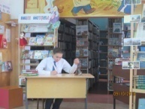  09.10 2015 прошел школьный тур конкурса чтецов, посвященного 120- летию со дня рождения известного русского поэта С. А. Есенина,  Победители школьного тура примут участие в муниципальном туре, который состоится 19 .10.2015г в 10-00ч на базе Детского юношеского центра.  19.10.2015г в 10-00 состоялся муниципальный тур конкурса чтецов,посвященного120-летию Есенина С.А. в трех возрастных категориях:  1.2-4 класс-1м- Волкова К(МКОУ «Плотавская СОШ»  2. 5-8класс-Бондарева К-МБОУ «Баевская СОШ»  3.9-11кл-Гартман А-МКОУ «Прослаухинская СОШ»  05.10.2015во всех школах района прошел школьный тур олимпиад по русскому языку, победители примут участие в муниципальном туре, который пройдет 11.11. 2015г  15.10.2015 во всех школах района прошел  Школьный тур олимпиад по литературе, победители приглашены на муниципальный тур 24.11.2015г  В ноябре- декабре в районе пройдет тренировочное тестирование по русскому  языку (в рамках подготовки к ОГЭ)
02. 11. 2015 состоялось РМО учителей русского языка и литературы , на заседании были рассмотрены следующие вопросы :
Заседание 2 | вопросы | 1. Реализация ДОТ в преподавании русского языка и литературы  2.Научно- методический семинар-ш кола «Внеклассная работа через уроки русского языка и литературы - к гармонизации личности!»(Круглый стол)  3. Итоги олимпиад  4.ИТОГИ КОНКУРСНОГО СОЧИНЕНИЯ ОТ 8.09.2015  5. О проведении сочинения по литературе в  11 классе 02. 12  6. Новинки предметной литературы  7.О должностных обязанностях в трудовом договоре | Тырганова Т.Н.  Голуб Е. В.  .  Косолапова И.Г.  Азарова А.А.  Казанцева Л.Н.  Азарова А.А | Ноябрь,2015г
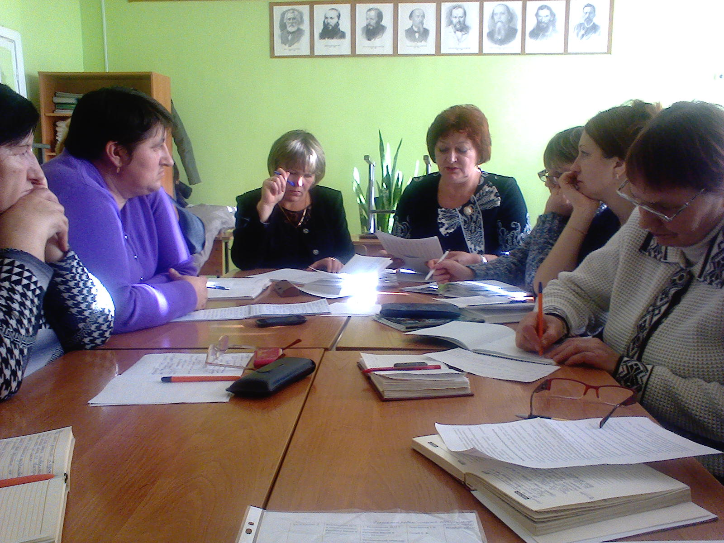

19.01 2016г РМО учителей по проведению мониторинга в 5 классе (ФГОС)
Итоговый отчёт - мониторинг по русскому языку

- Сводный протокол: МБОУ «Баевская СОШ», МКОУ « Н – Чуманская СОШ», МКОУ «В- Пайвинская СОШ», МКОУ «В – Чуманская СОШ», МКОУ «Плотавская СОШ», МКОУ «Прослаухинская СОШ»,
МКОУ «Сафроновская ООШ», МКОУ «Ситниковская СОШ», МКОУ «Паклинская ООШ»

 | 22.09.2015 | Стартовая диагностическая работа по русскому языку 5 класс

- Результаты работы

 | результаты работы
 | "5" | "4" | "3" | "2" | нет оценки
% уч-ся | 9% | 27% | 32% | 31% | 0,0%
кол-во уч-ся | 7 | 20 | 24 | 23 | 0

- Решаемость заданий.
Решаемость заданий (лист 1) | № задания
Решаемость заданий (лист 1) | 1 | 2 | 3 | 4 | 5 | 6 | 7 | 8 | 9 | 10 | 11 | 12 | 13 | 14 | нет
верно | 53,3% | 60,1% | 59,0% | 47,4% | 43,2% | 41,0% | 66,2% | 46,0% | 42,0% | 53,0% | 78,3% | 41,0% | 53,0% | 74,3% | 0,0%
неверно | 48,3% | 36,4% | 41,2% | 51,3% | 55,4% | 58,1% | 32,4% | 51,3% | 55,4% | 45,0% | 20,2% | 58,1% | 45,0% | 26,4% | 100,0%
нет ответа | 1,0% | 2,0% | 0,0% | 1,0% | 1,0% | 1,0% | 1,0% | 3,0% | 3,0% | 3,0% | 1,0% | 1,0% | 3,0% | 0,0% | 0,0%
тема не изучена | 0,0% | 0,0% | 0,0% | 0,0% | 0,0% | 0,0% | 0,0% | 0,0% | 0,0% | 0,0% | 0,0% | 0,0% | 0,0% | 0,0% | 0,0%

нет
Нет ответа
неверно
верно

ве0,0%
вер00,0%
- Набранные баллы
Набранные баллы
баллы | 0 | 1 | 2 | 3 | 4 | 5 | 6 | 7 | 8 | 9 | 10 | 11 | 12
% уч-ся | 0,0% | 2,7% | 2,7% | 8,1% | 10,8% | 5,4% | 6,7% | 6,7% | 16,2% | 6,7% | 2,7% | 14,7% | 0,0%
баллы | 11 | 12 | 13 | 14
% уч-ся | 14,8% | 4,0% | 4,0% | 0,0%
0,0%
 | Средний бал выполнения работы по району (из 14 баллов)
"Н - Чуманская СОШ" | 7,7
"Баевская СОШ" | 6,6
"В - Пайвинская СОШ" | 9,8
"В - Чуманская СОШ" | 4,2
"Паклинская СОШ" | 8,1
"Прослаухинская СОШ" | 4
"Сафроновская ООШ" | 10,8
"Ситниковская СОШ" | 8,4
"Плотавская СОШ" | 7,6

 | Средний процент выполнения работы по району (из 100 %)
"Н - Чуманская СОШ" | 51,80%
"Баевская СОШ" | 43,20%
"В - Пайвинская СОШ" | 70,30%
"В - Чуманская СОШ" | 30,20%
"Паклинская СОШ" | 59,00%
"Плотавская СОШ" | 54,60%
"Прослаухинская СОШ" | 28,50%
"Сафроновская ООШ" | 77,30%
"Ситниковская СОШ" | 60,00%

Р,0%

Решаемость заданий по школам.
«Н – Чуманская СОШ»

«Баевская СОШ»

«В – Пайвинская СОШ»

«В – Чуманская СОШ»

«Паклинская СОШ» нет таблиц по статистике в отчёте школы.
«Плотавская СОШ»

«Прослаухинская СОШ»

«Сафроновская ООШ»

«Ситниковская СОШ» нет таблиц по статистике в отчёте школы.
Выводы.
В соответствии с представленными протоколами и данными статистических отчётов, представленными заместителями директоров школ района, проведён общий анализ результатов мониторинга:
- мониторинг по математике в 5 классе проведён в режиме Телекоммуникационной системы СтатГрад.
- содержание тренировочной работы по русскому языку в 5 классе от 22.09.2015 года соответствует содержанию учебников, по которым ведётся обучение в школах района.
- Цифровой анализ показывает:
«5» = 7уч.= 9 % «4» = 20уч.= 27 % «3» -24уч. = 32 % «2» = 23 уч. = 31 %

- необходимо педагогам обратить внимание на освоение учащимися следующих тем и заданий, при выполнении которых получен процент выполнения ниже, чем 50%.
- Имя существительное. Морфологические признаки имени существительного ( задание № 4)
- Морфологические признаки глагола (задание № 5)
- Морфологические признаки прилагательного (задание № 6)
- Однородные члены предложения (задание № 8)
- Запятая при однородных членах предложения (задание № 9)
- Анализ текста. Основная мысль текста (задание № 12).

